دور الاستثمار في نمو الناتج المحلي الإجمالي في إقليم كوردستان- العراق للمدة 2004- 2012
د. مهدي خليل شديد المعموري
Mahdikahleel1964@yahoo.com

Role of the Investment in Growth of Gross Domestic Product in Kurdistan-Iraq reign For Period 2004-2012
Abstract
The investment with differences types leads to increasing the economic growth and capital in every country without economical system with appropriate investment environments so as to achieve developing model and then it effects in economic environment according to the regulations, social and political conditions to achieve the objectives of population of that region.
The growth of gross domestic product didn’t connected with the growth of Investment in Kurdistan- Iraq Reign .whenever the gross domestic product achieve positive growth ,the investment achieve negative growth .In 2008 ,The gross domestic product achieve 8.82% as a rate of growth ,while ,the Investment achieve 200% as a rate of growth ,In 2011 year ,the gross domestic product a chive 23.6%,while,the Investment a achieve - 58.4% .
In 2009,2010 the rate of growth investment it is decreasing , while the rate of growth of gross domestic product it is stability remained at o.80, Investment . That is indictor very clear the rate of growth for GDP connected with other variables ,for example the oil.

الملخص :
يؤدي الاستثمار وبكافة أشكاله إلى زيادة النمو الاقتصادي والتراكم الرأسمالي لاقتصاد إي إقليم أو أي بلد مهما كان نظامه الاقتصادي على أن تتوفر البيئة الاستثمارية المناسبة لتحقيق النمو والاستقرار الاقتصاديين ، مما يسهم في بلورة نموذج تنموي ينسجم وخصوصية الأوضاع الاجتماعية والثقافية والمؤسسية وتحقيق جملة الأهداف الاقتصادية ولاجتماعية للمجتمع .
لم يرتبط نمو الناتج المحلي الإجمالي ارتباطاً وثيقاً بنمو الاستثمار في إقليم كوردستان – العراق ،ففي بعض السنوات ادى النمو الموجب للاستثمار إلى تحقيق نمو موجب في الاستثمار للمدة 2004-2012 والحالة معاكسة في سنوات أخرى ، ففي الوقت الذي يحقق الناتج المحلي الإجمالي نمواً موجباً ،يحقق الاستثمار نمواً سالباً، ففي عام 2008 حقق الناتج المحلي الإجمالي معدل للنمو مقدار 8.82 % بينما كان معدل نمو الاستثمار سالباً و بمقدار 200% ، وفي عام 2011 حقق الناتج المحلي معدلاً عالياً للنمو بحدود 23.6% بينما كان معدل النمو للاستثمار - 58.4 %،وفي الأعوام 2009 ،2010 انخفض معدل نمو الاستثمار بمقدار 84% بينما بقي معدل نمو الناتج المحلي الإجمالي مستقراً بحدوده 8.0% . وهذا يؤشر بوضوح أن نمو الناتج يرتبط بنمو متغيرات أخرى اكبر تأثيراً من الاستثمار و ليكن النفط.
المقدمة :
يحتل الاستثمار أهمية بالغة في دفع عجلة الاقتصاد الوطني في أي بلد أو أي إقليم في العالم، اذ بلغ إجمالي الاستثمارات في إقليم كوردستان- العراق 18 مليار دولار أمريكي تقريبا للمدة 2006-2012 وتوزعت بنسب متفاوتة على محافظات الإقليم وقطاعاته الاقتصادية المختلفة مما ساهم في دفع عجلة النمو والتنمية في اقتصاد الإقليم ورفع معدلات النمو الاقتصادي ومتوسط دخل الفرد إلى الارتفاع وبمعدلات تغير سنوية مختلفة أيضا .
إن هذا الاختلاف في توزيع الاستثمارات في الإقليم أدى إلى اختلالات هيكلية معينة تمثلت في تطور قطاع معين دون آخر وبالتالي ارتفاع مسامة قطاع النقل والاتصالات والتخزين في تكوين الناتج المحلي الإجمالي مقـــــــــــارنة ببقية القطاعات، ويمكن تسبيب ذلك إلى طبيعة المرحلة التي يمر فيها اقتصاد الإقليم والاقتصاد العراقي عموما متمثلة في الحاجة المتزايدة لنقل السلع والخدمات الضرورية للتنمية لاسيما بعد انفتاح الإقليم والعراق على العالم الخارجي بعد معطيات التغيير في عام 2003 .
ومن الملاحظ في البحث عدم ارتباط نمو الناتج المحلي الإجمالي ارتباطا وثيقا بنمو الاستثمار، ففي بعض السنوات بقي معدل نمو الناتج المحلي الإجمالي موجبا في حين كان معدل نمو الاستثمار سالبا مما يدل على وجود متغيرات اقتصادية ذات تأثير كبير في نمو الناتج لم يستطيع البحث تناولها لعدم وجود بيانات إحصائية وشفافية إنتاجها كالنفط مثلا لوجود خلافات كبيرة عليه بين المركز والإقليم .
فرضية البحث :
هناك تأثير متباين للاستثمار في نمو الناتج المحلي الإجمالي في إقليم كوردستان – العراق للمدة 2004-2012 ساهم بشكل أو بآخر في تحقيق زيادات معينة فيه فضلا عن عوامل أخرى غير الاستثمار .
هدف البحث :
يهدف البحث إلى ما يأتي :
- تحليل تأثير التغيرات المختلفة في حجم الاستثمار على الناتج المحلي الإجمالي والمساهمات النسبية للقطاعات المكونة له
- تحديد العوامل الرئيسة الحاكمة لنمو الاستثمار والناتج المحلي الاجمالي في إقليم كوردستان –العراق.
- استشراف الآفاق المستقبلية لمناخ الاستثمار في اقليم كوردستان-العراق .
مشكلة البحث :
إن حدة الاختلالات الهيكلية وطبيعة الظروف السياسية والاقتصادية وتعمق جذورها في الاقتصاد العراقي بشكل عام واقتصاد إقليم كوردستان – العراق بشكل خاص خلقت صعوبات بالغة للسياسات الاستثمارية في تحقيق أهدافها في النمو والتنمية .ومع ذلك استطاع اقتصاد الاقليم تجاوز بعض الصعوبات للمدة 2004-2012 بفضل بعض الإصلاحات الاقتصادية والتشريعية ومعطيات التغيير بعد عام 2003
أسلوب البحث :
اعتمد البحث الأسلوبين ( الاستقرائي ، الاستنباطي ) في التحليل الاقتصادي للتغيرات المختلفة في الاستثمار وتأثيرها على نمو الناتج المحلي الإجمالي للمدة 2004-2012.
حدود البحث :
شمل البحث إقليم كوردستان –العراق للمدة 2004- 2012 ، وحسب توفر البيانات عن طبيعة المتغيرات الاقتصادية المعتمدة ولم يتناول البحث السنوات السابقة للمدة أعلاه لكون بيانتها ضمن بيانات الاقتصاد العراقي ككل وليس مستقلة بالطريقة المعروفة حاليا .
هيكلية البحث :
قسم البحث إلى مبحثين استهدف الأول الإطار النظري للاستثمار ، فيما استهدف الثاني تحليل الأثر المتبادل بين الاستثمار والناتج المحلي الإجمالي ، وتوصل البحث إلى جملة من الاستنتاجات والتوصيات .
1. المبحث الأول : الإطار النظري للاستثمار
1.1 تحديد مفهوم الاستثمار
يعد الاستثمار من الوسائل المهمة في تنمية واستغلال الموارد الاقتصادية المتاحة في الاقتصاد المعاصر وتهيئة الأرضية الملائمة للتنمية الاقتصادية ، إذ لابد من تنظيم وتوجيه تلك الاستثمارات بما في ذلك سياسات وإجراءات وحوافز جذب الاستثمار وإزالة العوائق التي تحول دون تحقيق النجاح المستهدف.
وعلى العموم فالاستثمار كل إضافة جديدة إلى رأس المال والتغير في المخزون. على أن تلك الإضافة أو ذلك التغير قد يكون مصدره محلي أو أجنبي ،وتصنف الاستثمارات حسب الموقع الجغرافي وهذه قد تكون محلية او داخلية في تكوين رأس المال الثابت لزيادة الطاقة الإنتاجية او توسيع الطاقات القائمة فعلا او الاستثمار في زيادة المخزون السلعي لضمان استمرار الإنتاج المعد للاستهلاك المحلي او المعد للتصدير ، أو الاستثمار في الموجودات المالية ، او قد تصنف حسب طبيعتها إلى استثمارات حقيقية أو استثمارات مالية ⁽¹⁾ .
(1) د. دريد كامل ال شبيب ، الاستثمار والتحليل الاستثماري ، الطبعة الأولى ، دار اليازوري للنشر والتوزيع ، عمان ، 2009 ،ص ص 47-52.

(2) د. زياد رمضان ،مبادىء الاستثمار المالي الحقيقي ،الطبعة الأولى ، دار وائل للنشر ،عمان 2000 ،ص 35 .

(3) د. دريد كامل ال شبيب ،مصدر سابق ،ص 15 .
تتسابق البلدان المختلفة على جذب المستثمرين الأجانب، ومن أجل ذلك تكفل لهم العديد من الحوافز والتسهيلات والامتيازات إلا أن تلك الحوافز لا يترتب عليها بالضرورة زيادة حجم الاستثمار الأجنبي، فلا يزال حجم الاستثمار الأجنبي في بعض الدول محدودا رغم الحوافز التي تقدمها تشريعاتها. فجذب الاستثمار لا يتوقف على الحوافز فقط،، بل هناك عوامل كثيرة تؤثر في الاستثمار؛ منها الاستقرار السياسي، وحجم السوق، وتوافر الموارد البشرية والمادية، ومناخ وأشكال الاستثمار المتاحة. ومن الضروري تحديد مجال الاستثمار أو طبيعة النشاط الاقتصادي الذي يوظف المستثمر فيه أمواله بقصد الحصول على عائد معين ،كما أن ملائمة أداة الاستثمار سواء في أصل مالي أو حقيقي لطبيعة الظروف الاقتصادية والاجتماعية السائدة ، تعد مهمة لتحقيق عائد استثماري يلائم حجم المخاطرة^{(2) ،} على أن يكون المستثمر مستعدا للتخلي عن الاستهلاك الحالي لقاء الحصول على عوائد مستقبلية ⁽³⁾ .
وعدم ملائمة أيا من هذه العوامل يعد عائق يحد من أثر الحوافز المقدمة للاستثمار، فالحوافز قد تكون عوامل مشجعة للاستثمار الأجنبي، ولكن ليس جاذبه له. إذ يتعين إزالة العوائق حتى تصبح الأرض ممهدة أمام تدفق رأس المال الأجنبي⁽3⁾. وعلى العموم تقسم الأدبيات الاقتصادية الاستثمار الأجنبي إلى قسمين رئيسين وكما يأتي :
1- الاستثمار الأجنبي المباشر ( FDI )
هو عملية توظيف لأموال أجنبية غير وطنية في موجودات رأسمالية ثابتة في دول مضيفة معينة وينطوي على علاقة طويلة الأجل تعكس منفعة لمستثمر أجنبي يكون له الحق في إدارة موجوداته والرقابة عليها من بلده أو بلد الإقامة الذي هو فيه وقد يكون المستثمر فرد أو شركة أو مؤسسة ⁽¹⁾.وإن مجموعة التدفقات الناشئة نتيجة انتقال رؤوس الأموال الاستثمارية إلى الأقطار المستقبلة ، لتعظيم الأرباح وتحقيق المنافع المرجوة بالمشاركة مع رأس المال المحلي لإقامة المشاريع المختلفة في تلك الأقطار إنما يعد استثمارا أجنبيا مباشرا⁽²⁾، ويتضمن الاستثمار الأجنبي المباشر إنشاء مشاريع جديدة أو توسيع المشاريع القائمة سواء أكانت مملوكة بالكامل للمستثمر الأجنبي أو امتلاكه لأسهم في أحدى الشركات مع اكتتاب الحق لإدارة المشروع والرقابة عليه ويرافق الاستثمار المذكور انتقال التكنولوجيا والموارد والمهارات والقيام بعمليات إنتاجية متكاملة في البلد المضيف ، وعليه فإن وجود هيأة أجنبية تمتلك صلاحيات في إدارة المشروع والرقابة عليه وتزويده بالتكنولوجيا والموارد الأولية قادرة في الوقت نفسه على تزويده بالتمويل وإقامة علاقات قوية مع المشاريع الوطنية في البلد المضيف يمكن عده استثمارا أجنبيا⁽³⁾، ويعمل هذا الاستثمار في سوق منافسة غير تامة لأن المشاريع المتعددة الجنسية هي في الغالب مشاريع كبيرة تمارس عملياتها في بلدان متعددة مما يحد من العوامل التنافسية في توجيه الاسعار والطلب.
- أهم العوامل المؤثرة في الاستثمار الأجنبي المباشر FDI⁽⁴⁾
(1) UNCTAD , Investment Arab world Issues and policies, New York and Geneva , 2002 , p 10 .
(2) د. سعد الكواز ، تدفقات الاستثمار الأجنبي المباشر وأثارها على اقتصاديات البلدان النامية ، المؤتمر العالمي الثاني : حول أهمية الاستثمارات الخارجية في التنمية وانعكاساتها على الاقتصاد الأردني ، كلية الاقتصاد والعلوم الإدارية ، جامعة اربد الأهلية ،عمان ، 2001 ، ص 1 .
(3) د. هيل عجمي ، الاستثمار الأجنبي المباشر في الأردن : حجمه ومحدداته ، المؤتمر العالمي الثاني : حول أهمية الاستثمارات الخارجية في التنمية وانعكاساتها على الاقتصاد الأردني ، كلية الاقتصاد والعلوم الإدارية ، جامعة أربد الأهلية ، عمان ، 2001 ، ص 3 .
(4) د.علي عبد القادر علي ، محددات الاستثمار الأجنبي المباشر ، بحث منشور في مجلة جسر التنمية ، العدد 31 ، 2004 ، الكويت ، ص 8 .
- 1 حجم القطر المستقبل للاستثمار ( حجم السوق المحلي )، ويقاس هذا المتغير بالناتج المحلي الاسمي للقطر .
- 2 معدل النمو الاقتصادي للقطر المستقبل للاستثمار ، ويقاس بمعدل النمو للناتج الحقيقي لذلك القطر ،ويستخدم كعامل للتنبوء بالسوق المحلي وبالتالي إمكانية تقدير الطلب الكلي في دراسات الجدوى الفنية والاقتصادية المستقبلية .
-3 متوسط دخل الفرد ،ويقاس كمتوسط للناتج المحلي الإجمالي الحقيقي للفرد ويستخدم كعامل لقياس الطلب الفعال على السلع والخدمات .
إن وجود تشريعات استثمارية متكاملة تتسم بالوضوح والثبات وتخلو من القيود التي تعيق الاستثمار .ووجود نظام قضائي فعّال وعادل ووجود الضمانات الكاملة والكافية للمستثمر التي تكفل له حرية النشاط وعدم التأميم أو المصادرة ⁽¹⁾.إنما تمثل دعائم مهمة لتوفير مناخ استثماري ملائم للتوقع والنمو .و الاستثمار الأجنبي المباشر دائماً وفي جميع الظروف الاقتصادية استثماراً يوفر وسيلة استثمارية أكثر أماناً على عكس التدفقات الاستثمارية الأخرى الوافدة المنشئة للديون ، إذ يوفر استقراراً كبيراً لتمويل التنمية الاقتصادية لاستناده على عامل الملكية والقدرة على التحكم في المنشآت والمعدات والبنية الأساسية للمشاريع^{(2).}
1.2 الاستثمار الأجنبي غير المباشرFII
(1) أ. المكي محمد بن قبيلة ، الاستثمار الأجنبي في الجماهيرية العظمى بين الإيجابيات والسلبيات والتقنين ، المؤتمر الوطني حول الاستثمار الأجنبي في الجماهيرية العظمى ، تحت عنوان نحو مناخ استثماري أفضل، مكتبة زليتن ، طرابلس ، 2006 ، ص 6 . (2) اسامة علي كاظم ، دراسة تحليلية حول تأثير الاستثمار الأجنبي المباشر على اقتصاديات بلدان عربية ( الاردن ومصر ) كحالة دراسية ، رسالة ماجستير غير منشورة اقتصاد ، جامعة الكوفة ، 2008 ، ص 15 .
(3) د. هيل عجمي ، الاستثمار الأجنبي المباشر في الأردن حجمه ومحدداته ، مصدر سابق ، ص 3 .
(4) وحيدة جبر ، ارتفاع نسبة الاستثمار المحفظي في تركيبة تدفقات رؤوس الأموال إلى البلدان النامية ، الأسباب والمخاطر ، مجلة كلية الإدارة والاقتصاد ، الجامعة المستنصرية ، العدد 40 ، 2002 ، ص 62
تعد المتاجرة بالأوراق المالية كالأسهم والسندات بهدف تحقيق معدل عائد معين دون اكتساب الحق في إدارة المشروع والرقابة عليه⁽³⁾ استثمارا اجنبيا غير مباشرا، وإن غاية الاستثمار الأجنبي في هذه العملية هو القيام بالمضاربات التجارية المتعلقة بشراء وبيع الأسهم والسندات للحصول على الأرباح السريعة نتيجة الفروقات ألسعريه ما بين عمليات البيع والشراء وهذا يعني أن هذا النوع من الاستثمار له طابع مالي صرف ولا يصاحبه نقل للأصول المادية ويعتقد أن هذا الاستثمار لا يؤدي إلى فقدان السيطرة على ملكية المشروعات والمؤسسات الخاصة والعامة .
ويمكن إيجاز الاختلاف بين كلا الاستثمارين الاجنبيين (المباشر وغير المباشر ) في بعدين هما :
- البعد الإداري : أي من خلال درجة السيطرة التي يمارسها المستثمرون الأجانب على إدارة شركة ما سواء كان هؤلاء المستثمرون أفراد أم شركات أم هيئات استثمارية .
- البعد الزمني : ويتمثل بالأفق الاستثماري القصير أو طويل المدى .
إن الاختلاف في واقع الاستثمار لكلا النوعين يوضح التناقض الرئيس بينهما، فالمستثمرون في الاستثمار المحفظي (غير المباشر ) يعنون الشراكة في إيرادات المشاريع المحلية من خلال مكاسب رأس المال وأرباح الأسهم وسهولة التحويل إلى البلد الأم وأن تكون مقاييس الانكشاف مرتفعة (disclosure standards ) ⁽⁴⁾ .
أما المستثمرون في الاستثمار الأجنبي المباشر فهم أكثر اهتماماً للوصول إلى الأسواق والموارد الأولية وبيان قدراتهم التنافسية وعموماً يميل هؤلاء المستثمرون إلى الأفق الاستثماري طويل الأجل أكثر من المستثمرين بالاستثمار المحفظي ، وبهذا فإن الاستثمار الأجنبي المباشر يتميز بالثبات مقارنة بالاستثمار المحفظي ⁽¹⁾ .
- العوامل المؤثرة في الاستثمار الأجنبي غير المباشر
(1) د. هيل عجمي ، مصدر سايق ، ص 63 .
(2) أ. المكي محمد بن قبيلة، مصدر سابق ، ص 6 .
(3) د . عبد الكاظم محسن كوين ، العوامل المؤثرة في الاستثمار الأجنبي المباشر في اليمن ، المؤتمر العلمي الثاني : حول أهمية الاستثمارات الخارجية في التنمية وانعكاساتها على الاقتصاد الأردني ، كلية الاقتصاد والعلوم الإدارية ، جامعة أربد الأهلية ،عمان ، 2001 ، ص 1 .
(4) ) Seraquerio and others , Do the Investment Determinants of SMES differ from those of existing SMES? , Investment Analysis Journal NO76, 2012 ,
تعد العوامل السياسية المتمثلة بوجود الاستقرار السياسي والأمني وتحديد دور النقابات في إطار الصلاحيات القانونية المحددة لها وعدم الإسراف في استخدام وسائل ضغطها من العوامل المهمة التي تساعد على جذب وإنماء الاستثمارات الأجنبية والمحلية . ووجود تشريعات استثمارية متكاملة تتسم بالوضوح والثبات وتخلو من القيود التي تعيق الاستثمار و نظام قضائي فعّال وعادل . فضلا عن الضمانات الكاملة والكافية للمستثمر التي تكفل له حرية النشاط وعدم التأميم أو المصادرة ⁽²⁾ .كما أن وضوح المنهج الاقتصادي وفلسفته والتشريعات الصادرة بمقتضاه .وتفعيل دور سياسات الاقتصاد الكلي في توفير بيئة ملائمة للنمو والتوقع ،و وحجم السوق ودرجة نموه ومدى توفر الموارد الطبيعية ⁽³⁾ .كلها عوامل حاكمة للاستثمار الأجنبي وتساعد على تدفق كلا الاستثمارين للاقتصاد القومي، ويمكن اعتبار العلاقة بين الاستثمار والمبيعات مهمة في تحديد اولويات الاستثمار المستقبلي ، وكلما كان التوقع اكبر بالمبيعات امكن توقع اكبر للاستثمار وكثافة في النشاط الانتاجي للمنشات المختلفة، وبالتالي توسع السوق، على انه يمكن استخدام تلك التوقعات في تحديد معدلات الفائدة على الديون⁽⁴⁾.

2. المبحث الثاني
تحليل دور الاستثمار في نمو الناتج المحلي الإجمالي في اقليم كوردستان- العراق
إن النمو الاقتصادي لأي بلد أو أي إقليم ما داخل ذلك البلد لابد أن يصاحبه سلسلة من التغيرات الهيكلية والنقدية والمالية أللازمة لتوفير أسس ذلك النمو ، وهنا لابد من إجراء سلسلة من التغيرات البنيوية والهيكلية في القطاعات الاقتصادية المكونة للناتج المحلي الإجماليGDP ، إذ تعكس تلك التغيرات المسار الزمني لتحولات النمو والتنمية في ذلك البلد أو ذلك الإقليم .
وقبل تحليل واقع الاستثمار في إقليم كوردستان - العراق لابد من لمحة تاريخية مختصرة لواقع الاقتصاد العراقي ، على اعتبار أن اقتصاد إقليم كوردستان – العراق جزء من الاقتصاد العراقي ككل ، ونظرا لوجود العلاقات التشابكية والارتباطات الأمامية والخلفية بين القطاعات المختلفة في إي بلد بشكل خاص والعالم الخارجي بشكل عام .نشأت الحاجة إلى بيان جزء من تأثير تلك العلاقات والارتباطات بقدر تعلق الأمر بالاستثمار. مما يستدعي إيجاد سلسلة من السياسات الاقتصادية المختلفة منها ما يهدف إلى دمج الاقتصاد المحلي مع حركة الاقتصاد العالمي ، ومنها ما يهدف إلى تجنب التقلبات الاقتصادية Economic Fluctuations التي تحدث وإبعاد تأثيراتها عن الاقتصاد الوطني .
يعد عام 1927 بداية مرحلة جديدة ومهمة في التطور الاقتصادي والاجتماعي في العراق ، إذ أدى اكتشاف النفط وبكميات تجارية حصول عدد من الشركات الاحتكارية عقود امتياز من الحكومة العراقية غطت معظم مناطق العراق ، إلى تبني أسلوب التخطيط في إدارة الموارد الاقتصادية انسجاما مع ما كان سائدا في معظم اقتصاديات البلدان النامية التي تتبع النهج المركزي في إدارة التنمية .و توالت الخطط التنموية المختلفة التي اعتمدت في جانب كبير منها على النفط في تمويلها ، إلا أنها لم تستطع تحقيق النمو المستدام للاقتصاد العراقي ولأسباب مختلفة منها ما يتعلق بانخفاض الخبرة اللازمة للتخطيط او طبيعة المشاكل السياسية التي مر بها العراق .
ان التحرير الناجح للتجارة الخارجية يكمن في تحرير حركة راس المال المحلي والاجنبي لضمان تدفقها صوب الفرص الاستثمارية الناجحة والمنتجة والقادرة على نقل التكنولوجيا الحديثة وادارة الوظائف ، اذ يعد برنامج تحرير التجارة محركا اساسيا لجذب الاستثمارات الاجنبية والمحلية وتعتمد درجة استجابة المستثمر الاجنبي للقيام بالاستثمار على درجة انفتاح البلد المضيف للاستثمار على التجارة الخارجية^{(1).}
(1) د. فلاح عبد الحسن – د. هناء السامرائي ، الاستثمارات الاجنبية المسوغات والاخطار ، بغداد ، بيت الحكمة ،1998 ،ص ص 40-41 .
(2) د. محمد علي ابراهيم العامري – د. نغم حسين نعمة ، امكانية استضافة الاستثمار الاجنبي المباشر في الاقتصاد العراقي بين الواقع والطموح ، المجلة العراقية للعلوم الادارية ، جامعة كربلاء ، كلية الادارة والاقتصاد ، المجلد 4 ، العدد 15 ، 2007 ،ص 26 .

لقد امضى العراق عقودا من الزمن في وضع الحواجز والعقبات امام الاستثمار الاجنبي المباشر او غير المباشر من خلال قيود الحصة المسموح بها للمستثمر الاجنبي امتلاكها في مؤسسة ما ،الا انه وبعد عام 2003 فقد ازيلت العديد من القيود المفروضة على انتقال راس المال الاجنبي والمحلي وترسيخ اسس حرية التجارة وتخفيض القيود المفروضة عليها ، وعملت السياسات الاقتصادية جاهدة في تخفيض معدلات التضخم واستقرار سعر صرف الدينار العراقي ،وهو ما تمخض عنه اصدار قانون الاستثمار الاجنبي رقم 39 لسنة 2003 وقانون الاستثمار رقم 13 لسنة 2006مع تهيئة بعض المناخات الاضافية مثل اعادة تأهيل سوق بغداد للأوراق المالية وفتح العمل المصرفي امام المصارف الاجنبية وخصخصة نحو 192 شركة حكومية ⁽²⁾
2.1 أهم سمات اقتصاد إقليم كوردستان - العراق :
تستمد معظم البلدان النامية سماتها الاقتصادية من الواقع الاقتصادي و الاجتماعي و الثقافي لهذه البلدان مع اختلافات نسبية بينها يرجع في جزء منها إلى طبيعة وحجم الموارد الطبيعية المتوفرة و درجة استغلالها في تحقيق أهداف التنمية الاقتصادية و الاجتماعية أو مستوى التطور التقني والاقتصادي لتلك البلدان ،ولا يختلف كثيراً اقتصاد إقليم كردستان عن هذا التوصيف كثيراً ،اذ يستمد معظم خصائصه الهيكلية من الخصائص الهيكلية للاقتصاد العراقي ،وهذا أمر طبيعي إذا ما أخذنا بنظر الاعتبار أن اقتصاد إقليم كوردستان جزء من الاقتصاد العراقي .
على العموم يمكن إجمال أهم سمات اقتصاد اقليم كوردستان -العراق بما يأتي:-
1- يعد القطاع الزراعي ثاني اكبر قطاع بعد القطاع النفطي مع ارتفاع نسبة المشتغلين فيه مقارنة ببقية القطاعات الأخرى المكونة للناتج المحلي الإجمالي⁽¹⁾ . ويرجع سبب كبر هذه النسبة إلى بدائية هذا القطاع وعدم استخدام المكننة الحديثة فيه حاله حال القطاع الزراعي في العراق ككل.
(1) زوزان عبد الكريم البرزنجي ، دور الاستثمار المحلي والاجنبي في تنمية اقتصاديات إقليم كوردستان ، رسالة ماجستير اقتصاد ، الاكاديمية العربية المفتوحة في الدنمارك ،كلية الإدارة والاقتصاد ،2008 ،ص 15 .
(2) ) وزارة التخطيط ،الجهاز المركزي للإحصاء ،هيئة التخطيط في إقليم كردستان .2014العدد 15 ، 2007 ،ص 26 .
(3) تقارير المنتدى الاقتصادي في كوردستان –العراق على الموقع الالكتروني: في 16/7/ 2014
http://www.ieku.org/abfoult.ku.asp

2-اقتصاد ريعي يعتمد بالدرجة الأساس على إيرادات القطاع النفطي لتمويل النمو و التنمية ، ومما يؤكد تلك الحقيقة ان موازنة الإقليم تعد على أساس نسبة 17% من الموازنة العامة للحكومة الاتحادية التي هي أساسا تعتمد على النفط .
3- يمتاز الإقليم بصغر حجمه،وعدد سكانه 5 مليون نسمه تقريبا ⁽²⁾ . (مع وجود ملاحظات على عدد سكانه ومعدلات نموهِ ولأسباب سياسية أكثر مما هي سكانية ، ويمكن ملاحظة ذلك من خلال معدل نمو السكان للمدة 2004-2012 من خلال إحصاءات السكان للإقليم ، ليعبر عن تغيير ديموغرافي ذات أهداف معينة ).وهذا يعني ضمنا صغر حجم السوق الامر الذي يحد من النمو مستقبلاً.
4- تستحوذ تركيا و إيران و الصين على 90% و بنسب 35%،25%،30% من حجم السوق وعلى التوالي ، وان حصة التبادل مع تركيا للعراق ككل لعام 2013 بلغ 12 مليار دولار كان 70% منها عن طريق كردستان ، ومع إيران كان حجم التبادل 12 مليار دولار كان 50% منه مع إقليم كردستان ^{(3).}.وهذا مؤشر على ان الموارد المالية في العملة الأجنبية لا يتم تدويرها في دورة الدخل في الإقليم ،وإنما هناك تسرب كبير فيها خارج هذهِ الدورة لصالح البلدان أعلاه، مما يعني وجود اختلالات كبيرة تقود إلى أزمة مالية لاحقة في الإقليم وهذا ما حدث فعلا في عامي 2016،2015.
5-يشكل الطلب المحلي على السلع المستوردة في العراق نسبة عالية من اجمالي الطلب ،ومن الطبيعي ان ينسحب ذلك الطلب على إقليم كوردستان ،ما يعني ضمنا اختلال هيكل التجارة الخارجية في العراق والإقليم معا .

6-إن عمل الذكور بحدود 67.1% وعمل الإناث بحدود 12.7% ⁽¹⁾ عام 2014 ، وهذا يؤشر عدم تمكين المرأة او ان مؤهلات المرأة لم تمكنها من الدخول في سوق العمل.
(1) هيئة اقليم كوردستان –قسم السكان و القوى العاملة ، 2014 ،ص20.

(2) المصدر نفسه، ص 17.

(3) قانون الاستثمار في إقليم كوردستان –العراق-رقم 4 لسنة 2006.
7-ان نسبة مشاركة العاملين في القطاع الحكومي 50.6% و 48.4% للقطاع الخاص على ان المشتغلين في قطاع الخدمات تبلغ 22.1% تليها القوات المسلحة بنسبة 16.0% و المهنيين و الخبراء بنسبة 14.4% لسنة 2014 ⁽²⁾.
8-ضعف النظام الضريبي في الإقليم حاله حال النظام الضريبي في العراق ،مما افقد الإقليم و العراق معاً مصدراً مهماً لتمويل الموازنة فضلاً عن عدم تحقيق جملة الأهداف الاقتصادية و الاجتماعية التي تستهدفها الضرائب.
9- أصدرت حكومة إقليم كوردستان –العراق قانون تشجيع الاستثمار في إقليم كوردستان- العراق رقم 89 لسنه 2004 ⁽³⁾ كدافع لتفعيل رأس المال المحلي و الأجنبي في تمويل النمو والتنمية وأصدرت في 4/7/2006 قانون رقم 4 لتفعيل دور الاستثمار كذلك .
2.2 تطور الناتج المحلي الاجمالي (GDP )والاستثمار :
إن زيادات الناتج المحلي الإجمالي ومعدلات نموه للمدة 2004-2008 جاءت منسجمة مع الزيادات المطلقة والنسبية لمساهمات القطاعات الاقتصادية المكونة له ( عدا قطاع النفط بسبب عدم توفر بياناته )، فقد بلغ الناتج المحلي الإجمالي وبالأسعار الجارية 2419.6 ،4198.3 ،8817.5 ،9974.2 ،24725.7 مليار دينار للأعوام 2004 ،2005 ،2006 ،2007 ،2008 على التوالي كما في جدول1 .
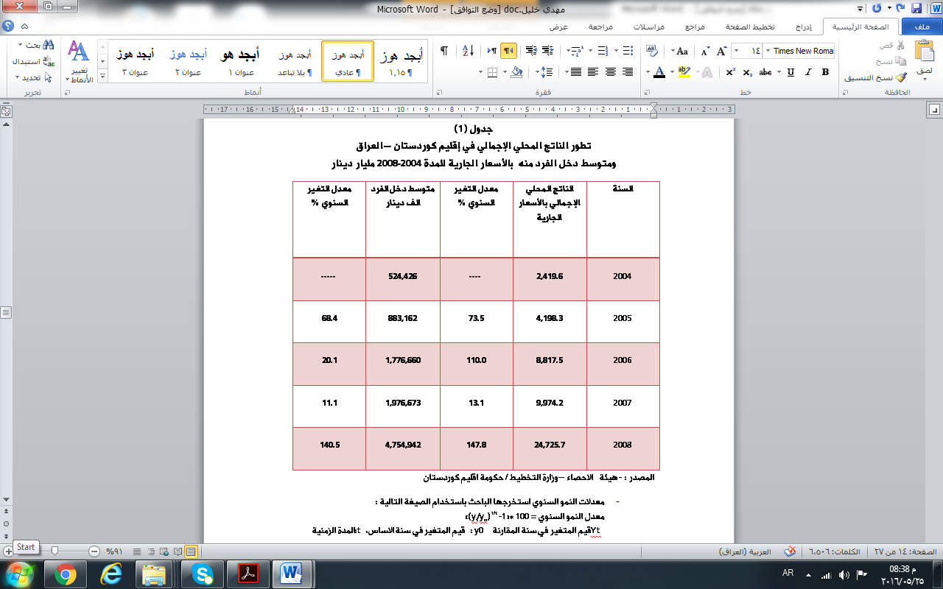
وبالمقابل ازدادت وتباينت المساهمات النسبية والمطلقة للقطاعات الاقتصادية المختلفة ، فقد بلغت تلك المساهمات المطلقة لقطاع الزراعة 353.9 ، 424.8 ، 514.3 ،560.5 مليار دينار للأعوام 2004 ،2005 ،2006 ،2007 على التوالي وبنسبة 5.5% في تكوين الناتج المحلي الإجمالي للمدة أعلاه ، كما بلغت المساهمات النسبية لقطاعات التعدين ،الصناعات التحويلية ،الكهرباء والماء ، البناء والتشييد ، النقل والمواصلات والخزن ، والتامين ، الخدمات الاجتماعية القيم 0.1% ،1.1% ،0.2% ،0.4% ،57% ،8% ،1.5% ،22.5% على التوالي كما في جدول (2).ويلاحظ ارتفاع القيم المطلقة لمساهمات تلك القطاعات سنة بعد أخرى والتي يرجع في جزء منها إلى سياسات إصلاح الاقتصاد الكلي في الإقليم ووجود بيئة مستقرة نسبيا سياسيا واقتصاديا ، فضلا عن زيادة أسعار النفط للمدة أعلاه تماشيا مع طبيعة السوق الدولية لهذه المادة الأولية ، مما انعكس بشكل ايجابي على زيادة الموازنات الحكومية لأقيم كوردستان والعراق ككل. كما يلاحظ اختلاف تلك القيم والنسب المئوية في مساهماتها في تكوين الناتج المحلي الإجمالي والتي يمكن تسبيبها إلى طبيعة كل قطاع ومدى التخلف أو الاختلال الذي يعاني منه ذلك القطاع فضلا عن حجم الاستثمارات الموظفة في كل قطاع .
وبمتابعة جدول (2) نجد ارتفاع المساهمة النسبية والمطلقة لقطاع النقل والاتصالات والخزن مقارنة ببقة القطاعات المكونة للناتج المحلي الإجمالي ، على أن حجم الاستثمارات في هذا القطاع ليست هي الأعلى من بين القطاعات الأخرى كما في جدول 4، ويمكن تفسير ذلك من خلال طبيعة المرحلة الاقتصادية التي يمر بها الاقتصاد الكوردستاني بشكل خاض والاقتصاد العراقي بشكل عام ، من خلال الحاجة الكبيرة والمستمرة للاستيراد من الخارج لا سيما تركيا وايران عبر المنافذ الحدودية للبلدين في الإقليم . على أن هذا الارتفاع لمساهمة
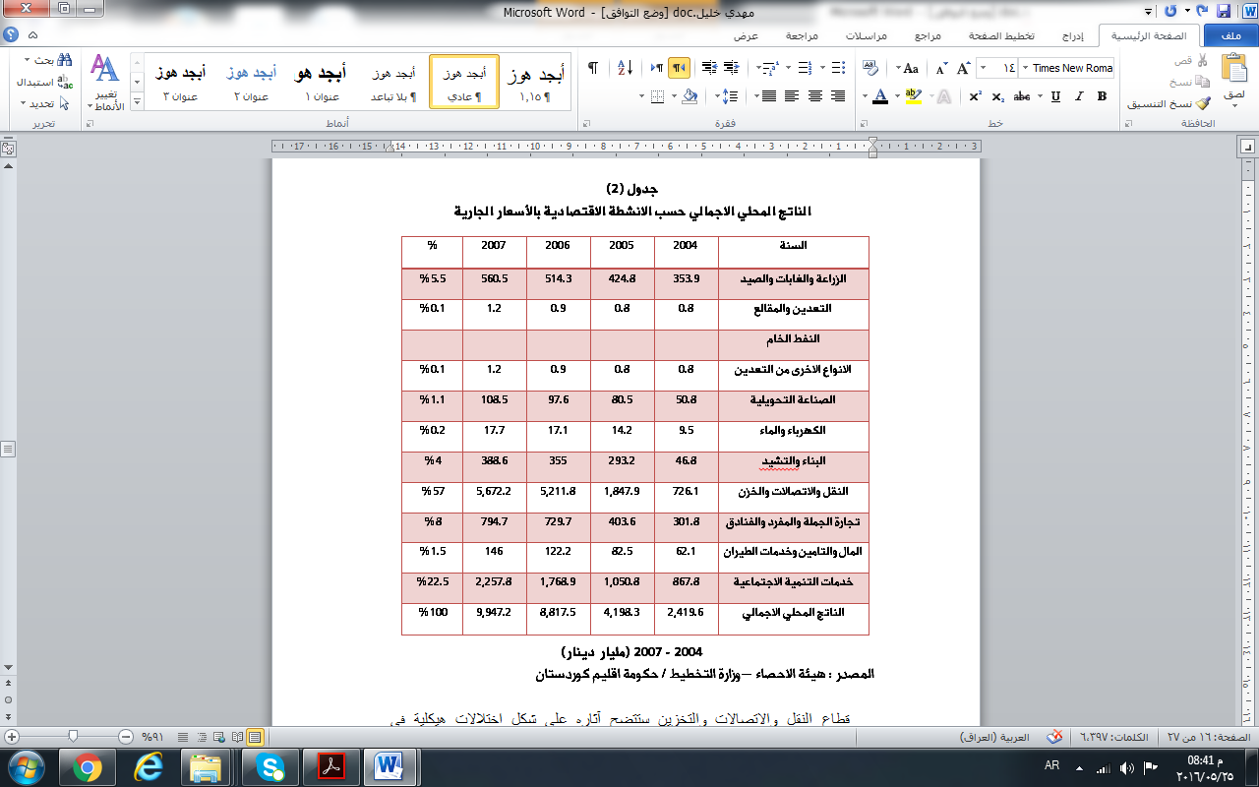
قطاع النقل والاتصالات والتخزين ستتضح آثاره على شكل اختلالات هيكلية في القطاعات المكونة للناتج المحلي الإجمالي مما يخلق قطاعا قائدا Leader sector يستحوذ على اغلب الاستثمارات المستقبلية واستقطاب الأيدي العاملة الماهرة وبالتالي عدم توازن في النمو الاقتصادي للإقليم ككل .
تأرجحت معدلات نمو الناتج المحلي الإجمالي بالارتفاع والانخفاض للمدة 2004-2008 ، إذ بلغت 73.5% ، 110% ، 13.1 %، 147.8% ، لعام 2005 والأعوام التي تليه على التوالي ، إن هذه التارجحات عكست طبيعة الظروف السياسية والاقتصادية التي مر بها العراق ككل وإقليم كوردستان- العراق خاصة ، وعلى العموم فمعدلات النمو مرتفعة بشكل كبير مما يعني ضمنا كبر حجم السوق الذي يعد مؤشرا مهما لاستقطاب الاستثمارات المحلية والأجنبية (وعلى حد سواء ) . إذ يلعب حجم السوق المحلي دورا مهما في تفسير الرصيد المتراكم للاستثمار الأجنبي المبا شراو غير المباشر ، فكلما كبر ذلك الحجم كلما يتوقع أن يزداد ذلك الرصيد ^{(1) .}
أن الاستثمار الأجنبي شكل حوالي ربع الاستثمارات المسجلة في بداية 2010بمبلغ 3744 مليار دينار وبنسبة 24.9% ، في حين بلغت قيمة الاستثمارات المحلية 10448 مليار دينار و بنسبة 69.7% من إجمالي الاستثمارات للمدة ذاتها ، أما الاستثمارات المختلطة فقد مثلت نسبة 5.32% من إجمالي الاستثمارات وبمبلغ 779 مليار دينار⁽²⁾ويمكن تفسير ارتفاع حجم الاستثمارات المحلية مقارنة بحجم الاستثمارات الاجنبية الى بدايات الاستثمار الاجنبي في العراق عموما واقليم كوردستان خصوصا وطبيعة الظروف الامنية والسياسية متمثلة بوجود تهديدات طائفية او اثنية في البلدان المجاورة للعراق وفي العراق ذاته ايضا فضلا عن عدم وجود بيئة اقتصادية جاذبة للاستثمار الاجنبي تتمثل في ارساء دعائم التنافسية وحرية التملك والتحويل الخارجي .لذلك كله نلاحظ ازدياد نسبة الاستثمار المحلي مقارنة بالاستثمار الاجنبي .
(1) د.علي عبد القادر علي ،مصدر سابق ، ص 7 .

(2)http://www.mop-org.lindex.jsp?sid 78£classid =18

إن زيادة الناتج المحلي الإجمالي للمدة 2004-2008 انعكست وبشكل واضح على متوسط دخل الفرد منه ، إذ بلغ 524426 ، 883162 ، 177660 ، 1976673 ،4754442 دينار لأعوام المدة أعلاه وبمعدلات للنمو السنوي بلغت 68.4% ، 20.1% ،11.1% ،140.5% للعام 2005 والأعوام التي تليه وبمعدل للنمو المركب 55.4% للمدة أعلاه .
ويعبر هذا الارتفاع في متوسط دخل الفرد على وجود قوة شرائية كبيرة قادرة على زيادة الطلب الكلي الفعال Total Aggregate Demand في اقتصاد الإقليم لامتصاص فائض العرض أن وجد ، مما يعطي دفعة قوية لزيادة الاستثمارات المحلية والأجنبية في الإقليم التي تعتمد في جانب كبير منها على التوقعات .
أجرى العراق العديد من الإصلاحات الاقتصادية والسياسية بعد 9-4-2003 للتحول من الإدارة المركزية والشاملة للاقتصاد القومي إلى الإدارة اللامركزية وإتباع آلية السوق وميكانزم الاسعار . وبمتابعة جدول (3) نجد ان حجم الاستثمارات في إقليم كوردستان تتميز بالتأرجح للمدة 2006-2012 ، فقد بلغ حجم الاستثمار 438.308 مليون دولار عام 2006 ويمكن تفسير هذه القيمة الى ان طبيعة التحولات الاقتصادية و السياسية و درجة الانفتاح الاقتصادي في الإقليم ما زالت محدودة وان قانون الاستثمار رقم 4 لسنة 2006 مازال في بداياته الأولى لذلك جاءت هذه القيمة متواضعة ،إلا انه من الملاحظ ارتفاع معدل نمو الناتج المحلي الإجمالي بالأسعار الثابتة وبمعدل 7% عن العام الذي سبقه وهذا يفسر أن الاستثمار لا يشكل نسبة كبيرة من الناتج ،ولكن ترجح هذه الزيادة إلى زيادة مساهمة القطاع النفطي وارتفاع تخصيصات الإقليم من الموازنة إلى 17% بعد أن كانت 12%.
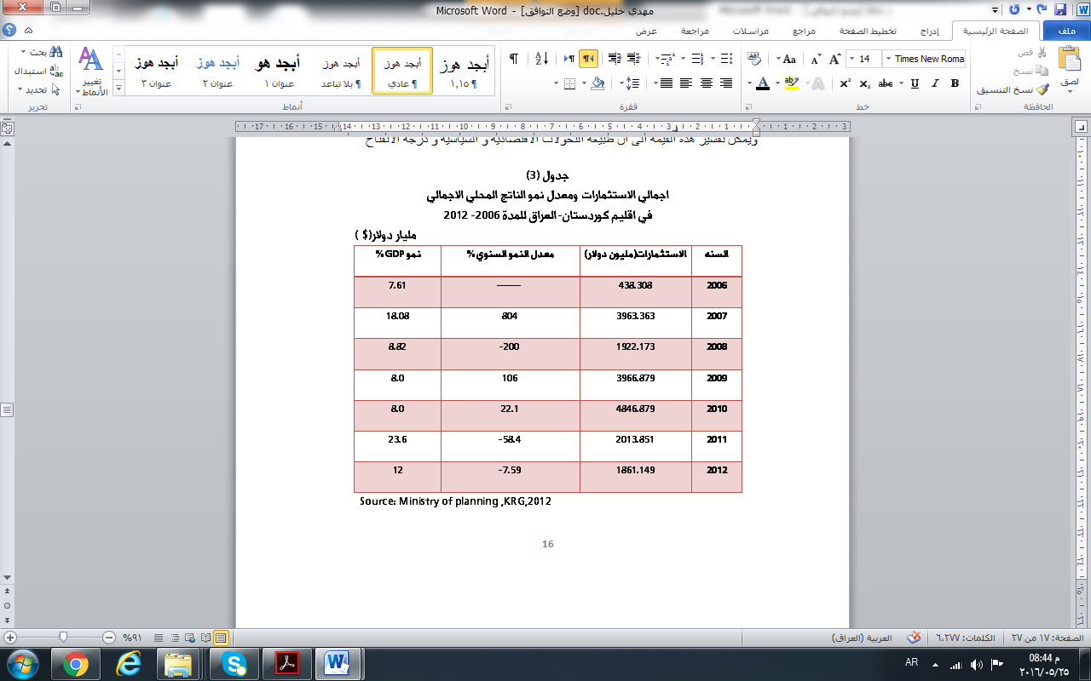
ارتفع إجمالي الاستثمار في إقليم كوردستان –العراق إلى 3963.363 مليون دولار و بمعدل نمو 804% للعام 2007 ، ويرجع ذلك إلى سلسلة الإجراءات المشجعة للاستثمار، لاسيما تطبيق قانون الاستثمار رقم 4 لسنه 2006 الذي أدى إلى تغييرات جوهرية في مفهوم الاستثمار من خلال الإعفاءات الكبيرة من الضريبة على الأرباح و معاملة المستثمر الاجنبي كالمستثمر المحلي و حرية تحويل العوائد وغير ذلك من الإجراءات التي تميزبها القانون المذكور، فضلا عن الوضع الأمني المستقر في الإقليم ووجود منافذ حدودية متعددة داخل الإقليم مما ساعد إيجاد مصدر تمويل جديد للموازنة بالإضافة إلى النفط وبالتالي المساهمة في النمو ، ومع هذه الزيادة عادت الاستثمارات للانخفاض عام 2008 لتبلغ 1922.173 مليون دولار وبمعدل نمو سنوي سالب 200%من العام الذي سبقه متأثراً بالمناخ الاستثماري في العراق عموما وبانخفاض أسعار النفط ووجود تهديدات حقيقية بوجود حرب أهلية في العراق ،مما أدى إلى إرباك المشهد الاقتصادي للعراق عموماً و كوردستان خصوصاً فضلاً عن تداعيات الأزمة العالمية 2007- 2008 .
لقد شكلت استثمارات القطاع الخاص في إجمالي تكوين رأس المال الثابت و بالأسعار الجارية 59% من إجمالي تكوين رأس المال في حين بلغت نسبة مشاركة القطاع الحكومي 41% لسنة ⁽¹⁾ 2008 ،ويمكن تفسير انخفاض مساهمة القطاع الحكومي ولصالح القطاع الخاص إلى تداعيات الأزمة المالية العالمية 2007- 2008 التي أدت الى انخفاض أسعار النفط عالمياً مما أثر بشكل مباشر على البرامج الاستثمارية لموازنات البلدان النفطية و غير النفطية .
(1) Kurdistan Bayesian, KBSNA 2008 estimates: Kurdistan GD Project AUMMA & KRSO, 2010 , Table 4

ارتفع اجمالي الاستثمار لعامي 2009، 2010 وبمعدلات نمو موجبة 106% ،22.1% على التوالي وبمبلغ 3966.879 ، 4846.879 مليون دولار نتيجة الزوال التدريجي لتأثير الأزمة المالية على الاقتصاد العالمي و زيادة حركة الاستثمار العالمي و المحلي وزيادة الناتج المحلي الإجمالي لإقليم كوردستان –العراق وزيادة إجمالي مبالغ رأس المال المستثمر موزعه حسب القطاعات الاقتصادية للمدة 2006-2010 عموماً وكما في جدول (4) وفي عامي 2011،2012 فقد كان نمو الاستثمار سالب للأولى و موجب للثانية وبمعدل 54% و 824% على التوالي ،ويرجع جزء من هذا التأرجح طبيعة المشاكل الاقتصادية العالقة بين حكومتي الاقليم و المركز لاسيما في مجال تصدير النفط فضلاً عن تعمق الاختلالات الهيكلية في اقتصاد اقليم كوردستان- العراق الناتجة عن سوء توزيع الاستثمارات بين القطاعات المختلفة كما في جدول (4) .
وفقاً لإحصائية صادرة من هيئة الاستثمار في اقليم كوردستان –العراق للعام 2015 فأن الاستثمار الأجنبي بلغ 790.547 مليون دولار، بينما بلغ الاستثمار المحلي 3093.865مليون دولارفي حين بلغ الاستثمار المشترك 52872.000 دولار،بالتالي فأن المجموع الكلي للاستثمار بلغ 3 مليار و 789 مليون و 634 الف دولار ، وبذلك فان حجم الاستثمار انخفض بنسبة 0.10 عن عام 2014 اذ بلغ 4789634الف دولار ⁽¹⁾ .وهذا يتماشى مع طبيعة المدة 2006-2010 التي كان لرأس المال المحلي في الاستثمار نسبه عالية شكلت 69% من المبلغ الكلي للاستثمار و 25.9% للقطاع الخاص و 3.8% كاستثمار مشترك . ويمكن تسبيب ذلك إلى طبيعة المشاكل السياسية للسنتين الأخيرتين والحرب ضد الإرهاب وانخفاض أسعار النفط .
وبمتابعة جدول (3) ايضا، نجد أن نمو الناتج المحلي لم يرتبط بنمو الاستثمار ارتباطاً وثيقاً ، ففي عام 2007 ارتفع نمو الناتج المحلي الإجمالي بالأسعار الثابتة بالدولار الأمريكي (وهذا يختلف عن معدلات نمو الناتج في جدول (1) لاختلاف احتسابها بالعملة المحلية وكونها بالأسعار الجارية ) عن عام 2006 وبمقدار 10.47% ، مما يعني ضمنا ان نمو الناتج المحلي ينتج عن عوامل أخرى بالإضافة إلى الاستثمار وليكن النفط ،ولعدم وجود شفافية بيانات الناتج لوجود مساهمة القطاع النفطي فيه التي لم توضحها أية جهة رسمية في الإقليم لذلك لا يمكن الجزم بصورة مطلقة حول مساهمة الاستثمار من عدمه في الناتج . بقي معدل نمو الناتج المحلي موجباً للأعوام 2009،2010 بمعدل 8% مع زيادة معدل نمو الاستثمار من 106% الى 22.1% ،وهذا يؤكد مرة أخرى حقيقة ان الاستثمار لم يتزامن مع الناتج بسبب وجود مساهمة القطاع النفطي العالية في الناتج التي لم تتضح بياناتها ،كما اشرنا سابقاً –وتتضح هذه الحقيقة أكثر في عام 2011 إذ أصبح معدل النمو سالباً للاستثمار و بمقدار 58.4% مع ارتفاع كبير في نمو لناتج ليسجل أعلى نمو للمدة 2006-2012 ناتج عن ارتفاع أسعار النفط مما يؤكد الحقيقة المشار أليها سابقاً.ولم يختلف عام 2012 عن الأعوام السابقة من التناقض بين نمو الاستثمار ونمو الناتج المحلي الإجمالي ، اذ بلغ نمو الناتج المحلي الإجمالي 12% بينما كان نمو الاستثمار سالب 7.59%، وهذا يفسر مرة أخرى صعوبة تحديد العلاقة وتأرجحها بين نمو الاستثمار والناتج .
(1) رئيس هيئة المنتدى الاقتصادي في إقليم كوردستان الموقع الالكتروني على http:// www.iamiraq.com

ومع كل ذلك وبمتابعة الجداول1، 2، ،3 يمكن ملاحظة حركة الاستثمارات في إقليم كوردستان – العراق ،إذ شكل الإقليم منطقة جاذبة للاستثمار وبنوعيه المحلي والأجنبي وبشقيه العام والخاص ، لما يتمتع به من فرص استثمارية متاحة ومتنوعة مدعومة باستقرار امني ومناخ سياسي واضح المعالم ، فضلا عن إيجاد قاعدة قانونية تمثل أرضية ملائمة للاستثمار من خلال صدور قانون الاستثمار رقم 4 لسنة 2006 الذي شكل خطوة مهمة في تعزيز وجذب الاستثمارات الداخلية والخارجية ⁽¹⁾مما يؤشر ارتفاع التوقعات المتفائلة بشان المناخ الاستثماري والكفاية الحدية للاستثمار Marginal efficiency of capital .وبملاحظة جدول 4 يمكن ملاحظة حجم الاستثمارات في القطاعات المختلفة للمدة 2006- 2010 متأثرة بطبيعة الأحداث والتغيرات الاقتصادية والسياسية وحركة الاقتصاد العالمي والأزمة المالية العالمية 2007-2008 .
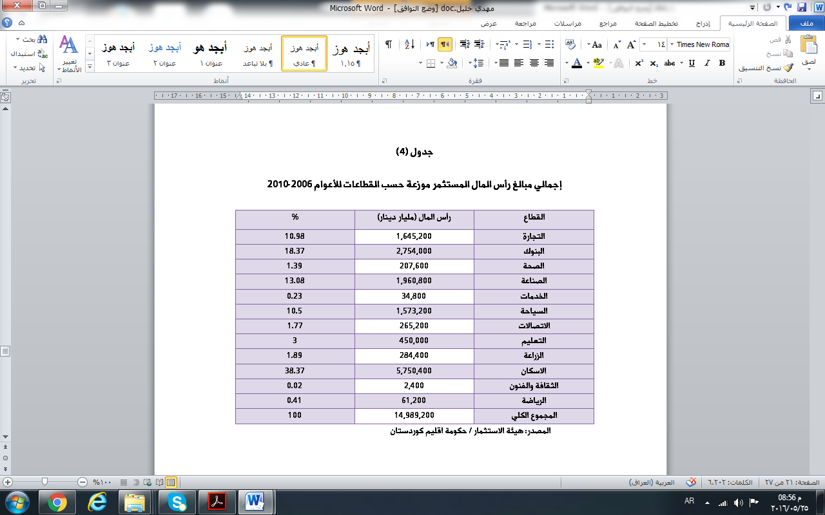
(1) http://www.mop-org.lindex.jsp?sid 78£classid =18 opcit

الاستنتاجات والتوصيات :
الاستنتاجات
- يعد الاستثمار بكافة أشكاله أداة مهمة في خلق التراكم الرأسمالي و تحقيق فائض اقتصادي يمكن من خلاله معالجة الاختلالات التي يعاني منها اقتصاد إقليم معين أو بلد معين ، ويساهم في تفعيل وتنشيط وتحفيز القطاعات الاقتصادية المختلفة وبالتالي زيادة الناتج المحلي الإجمالي من خلال زيادة المساهمات النسبية للقطاعات المكونة له.
- لقد مر الاقتصاد العراقي بصعوبات بالغة ومعقدة امتزجت فيها عوامل سياسية واقتصادية انعكست بشكل سلبي على أداء اقتصاد إقليم كوردستان مما إلى زيادة حدة الاختلالات الهيكلية وتأرجح مساهمات القطاعات المكونة له .
- لم يرتبط نمو الناتج المحلي الإجمالي ارتباطاً وثيقاً بنمو الاستثمار في إقليم كوردستان – العراق ،ففي بعض السنوات أدى النمو الموجب للاستثمار إلى تحقيق نمو موجب في الاستثمار للمدة 2004-2012 والحالة معاكسة في سنوات أخرى .
- حقق الناتج المحلي الإجمالي نمواً موجباً بينما حقق الاستثمار نمواً سالباً، ففي عام 2008 حقق الناتج المحلي الإجمالي معدلا للنمو مقدار 8.82 % بينما حقق الاستثمار معدلا سالباً للنمو بمقدار 200% ، وفي عام 2011 حقق الناتج المحلي معدلاً عالياً للنمو بحدود 23.6% بينما كان معدل النمو للاستثمار - 58.4 %،وفي الأعوام 2009 ،2010 انخفض معدل نمو الاستثمار بمقدار 84% بينما بقي معدل نمو الناتج المحلي الإجمالي مستقراً بحدوده 8.0% . وهذا يؤشر بوضوح أن نمو الناتج يرتبط بنمو متغيرات أخرى اكبر تأثيراً من الاستثمار لا توجد مؤشرات رقمية عليها لأسباب مختلفة كالنفط .
- تميز قطاع النقل والاتصالات والتخزين بارتفاع المساهمة النسبية في تكوين الناتج المحلي الإجمالي مقارنة ببقة القطاعات الأخرى ،ولم يكن سبب ذلك الارتفاع زيادة حجم الاستثمارات فيه ، بل جاءت نتيجة طبيعة المرحلة الاقتصادية والسياسية التي يعيشها الاقتصاد العراقي واقتصاد إقليم كوردستان خاصة .
- جاء توزيع الاستثمارات بين القطاعات المختلفة غير متوازنا مما خلق نمو غير متوازن للقطاعات المختلفة أيضا .
- أدى ارتفاع متوسط دخل الفرد من الناتج المحلي الإجمالي إلى توسيع حجم السوق مما خلق فرصة مواتية لزيادة حجم الاستثمار بكافة أشكاله.
- ساهم الاستثمار الخاص بنسبة اكبر من الاستثمار الحكومي مما يؤشر بوضوح ضعف السياسات الحكومية في هذا الاتجاه .
التوصيات:
1- خلق نمو متوازن بين القطاعات الاقتصادية المختلفة المكونة للناتج المحلي الاجمالي لتجنب بروز قطاع قائد Leader Sector وما يتبع ذلك من ضعف الارتباطات الخلفية والامامية بين القطاعات المختلفة .
2-من الضروري ربط حجم الاستثمار في قطاع معين بإنتاجية ذلك القطاع واعتماد معايير وتجارب دولية في ذلك .
3- تهيئة مناخات سياسية وقانونية شفافة ملائمة لجذب الاستثمارات الأجنبية والمحلية في الإقليم .
4- رفع نسبة الاستثمار الحكومي من إجمالي الاستثمار لتوفير بنى تحتية ملائمة لجذب الاستثمار .

المصادر :
- اسامة علي كاظم ، دراسة تحليلية حول تأثير الاستثمار الأجنبي المباشر على اقتصاديات بلدان عربية ( الأردن ومصر ) كحالة دراسية ، رسالة ماجستير اقتصاد غير منشورة، جامعة الكوفة ، 2007.
- أ. المكي محمد بن قبيلة ، الاستثمار الأجنبي في الجماهيرية العظمى بين الإيجابيات والسلبيات والتقنين ، المؤتمر الوطني حول الاستثمار الأجنبي في الجماهيرية العظمى ، تحت عنوان نحو مناخ استثماري أفضل، مكتبة زليتن ، طرابلس ، 2006 .
- المنتدى الاقتصادي في كوردستان –العراق على الموقع الالكتروني: في 16/7/ 2014http://www.ieku.org/abfoult.ku.asp
- د. دريد كامل آل شبيب ، الاستثمار والتحليل الاستثماري ،دار اليازوري للنشر والتوزيع ، عمان ، 2009.
- د. زياد رمضان ،مبادىء الاستثمار المالي الحقيقي ،الطبعة الأولى ، دار وائل للنشر ،عمان 2000 .
- زوزان عبد الكريم البرزنجي ، دور الاستثمار المحلي والأجنبي في تنمية اقتصاديات إقليم كوردستان ، رسالة ماجستير اقتصاد ، الأكاديمية العربية المفتوحة في الدنمارك ،كلية الإدارة والاقتصاد ،2008.
- د. فلاح عبد الحسن – د. هناء السامرائي ، الاستثمارات الاجنبية المسوغات والاخطار ، بغداد ، بيت الحكمة ،1998 .
- قانون الاستثمار في إقليم كوردستان –العراق-رقم 4 لسنة 2006.
- د. سالم عبد الرحمن غميض. الاستثمار الأجنبي. جامعة 7 إبرايل . الزاوية ،السنة بلا .
10-د. سعد الكواز ، تدفقات الاستثمار الأجنبي المباشر وآثارها على اقتصاديات البلدان النامية ، المؤتمر العالمي الثاني : حول أهمية الاستثمارات الخارجية في التنمية وانعكاساتها على الاقتصاد الأردني ، كلية الاقتصاد والعلوم الإدارية ، جامعة اربد الأهلية ،عمان ، 2001 .
11-د . عبد الكاظم محسن كوين ، العوامل المؤثرة في الاستثمار الأجنبي المباشر في اليمن ، المؤتمر العلمي الثاني : حول أهمية الاستثمارات الخارجية في التنمية وانعكاساتها على الاقتصاد الأردني ، كلية الاقتصاد والعلوم الإدارية ، جامعة أربد الأهلية ،عمان ، 2001.
12-د.علي عبد القادر علي ، محددات الاستثمار الأجنبي المباشر ، بحث منشور في مجلة جسر التنمية ، العدد 31 ،الكويت ، 2004.
13-د. محمد علي ابراهيم العامري – د. نغم حسين نعمة ، امكانية استضافة الاستثمار الاجنبي المباشر في الاقتصاد العراقي بين الواقع والطموح ، المجلة العراقية للعلوم الادارية ، جامعة كربلاء ، كلية الادارة والاقتصاد ، المجلد 4 ، العدد 15 ، 2007.

14-مهدي خليل شديد ، دور السياسة النقدية في تفسير سلوك النشاط الاقتصادي باستخدام التحليل الباثي / الولايات المتحدة الامريكية والعراق انموذجا ، أطروحة دكتوراه اقتصاد غير منشورة ، جامعة الكوفة ، 2011.
15-هيئة الاستثمار / حكومة إقليم كوردستان ،2012.
16-هيئة الإحصاء – وزارة التخطيط / حكومة إقليم كوردستان، 2012.
17-هيئة إقليم كوردستان –قسم السكان و القوى العاملة ، 2014 .
18-وحيدة جبر ، ارتفاع نسبة الاستثمار المحفظي في تركيبة تدفقات رؤوس الأموال إلى البلدان النامية ، الأسباب والمخاطر ، مجلة كلية الإدارة والاقتصاد ، الجامعة المستنصرية ، العدد 40 ، 2002.
19- وزارة التخطيط ،الجهاز المركزي للإحصاء ،هيئة التخطيط في إقليم كردستان .2014
20- د. هيل عجمي ، الاستثمار الأجنبي المباشر في الأردن : حجمه ومحدداته ، المؤتمر العالمي الثاني : حول أهمية الاستثمارات الخارجية في التنمية وانعكاساتها على الاقتصاد الأردني ، كلية الاقتصاد والعلوم الإدارية ، جامعة أربد الأهلية ، عمان ، 2001.
- http:llwww.mop-org.lindex.jsp?sid 78£classid =18 21 22 - Kurdistan Bayesian, KBSNA 2008 estimates: Kurdistan GD Project, AUMMA & KRSO, 2010

23- Ministry of planning ,KRG,2012
24- UNCTAD , Investment Arab world Issues and policies, New York and Geneva , 2002.
25- Seraquerio and others , Do the Investment Determinants of SMES differ from those of existing SMES? , Investment Analysis Journal NO76, 2012 ,
على الموقع الالكتروني للمكتبة الافتراضية IVSQ .
-

